AD9715相关模拟电路的分析和讨论

对于AD9715相关模拟电路中的一些问题，我们进行了一些分析、仿真和讨论，具体的内容如下。

# 1 数字供电输入端DVDD、DVDDIO与电压调整器LDO

根据数据手册，AD9715的数字供电输入和模拟供电输入是分开的，数字核心部分需要1.8V的供电电压。

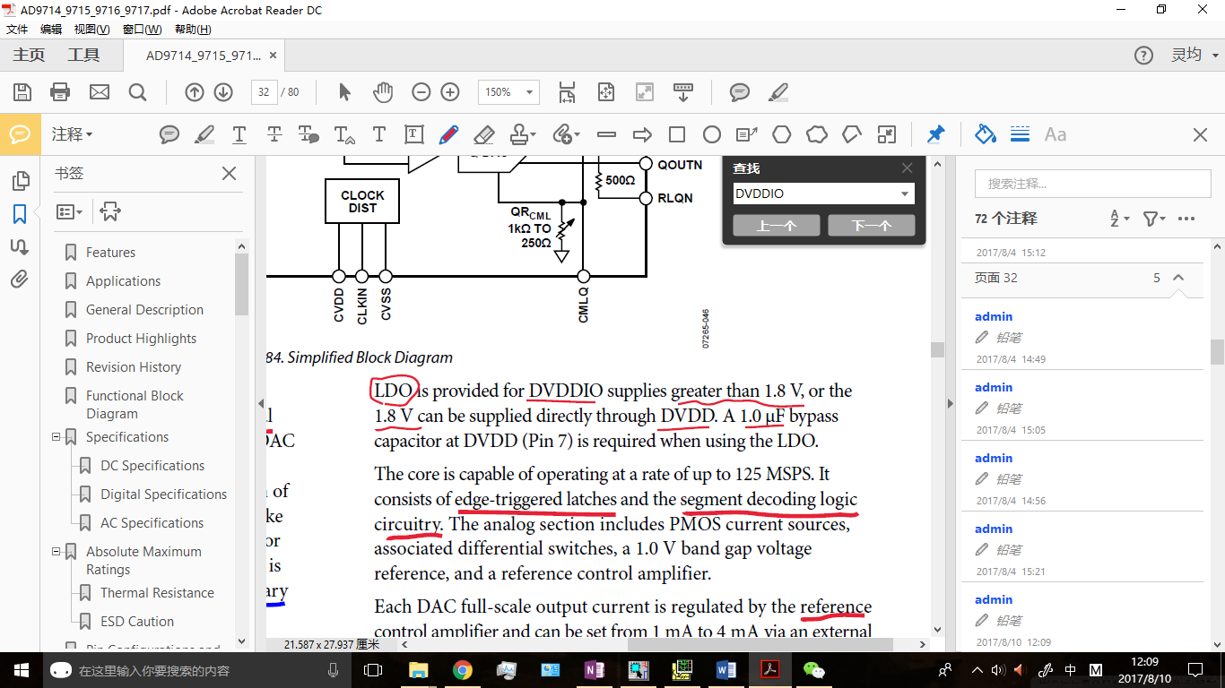

图 1 THEORY OF OPERATION, AD9715 Datasheet Page 32

我们可以用大于1.8V的电压，通过DVDDIO端口，再经过片上LDO（Low Dropout Regulator，直流线性电压调整器），对数字部分进行供电；也可以直接用1.8V电压通过DVDD端口进行供电。

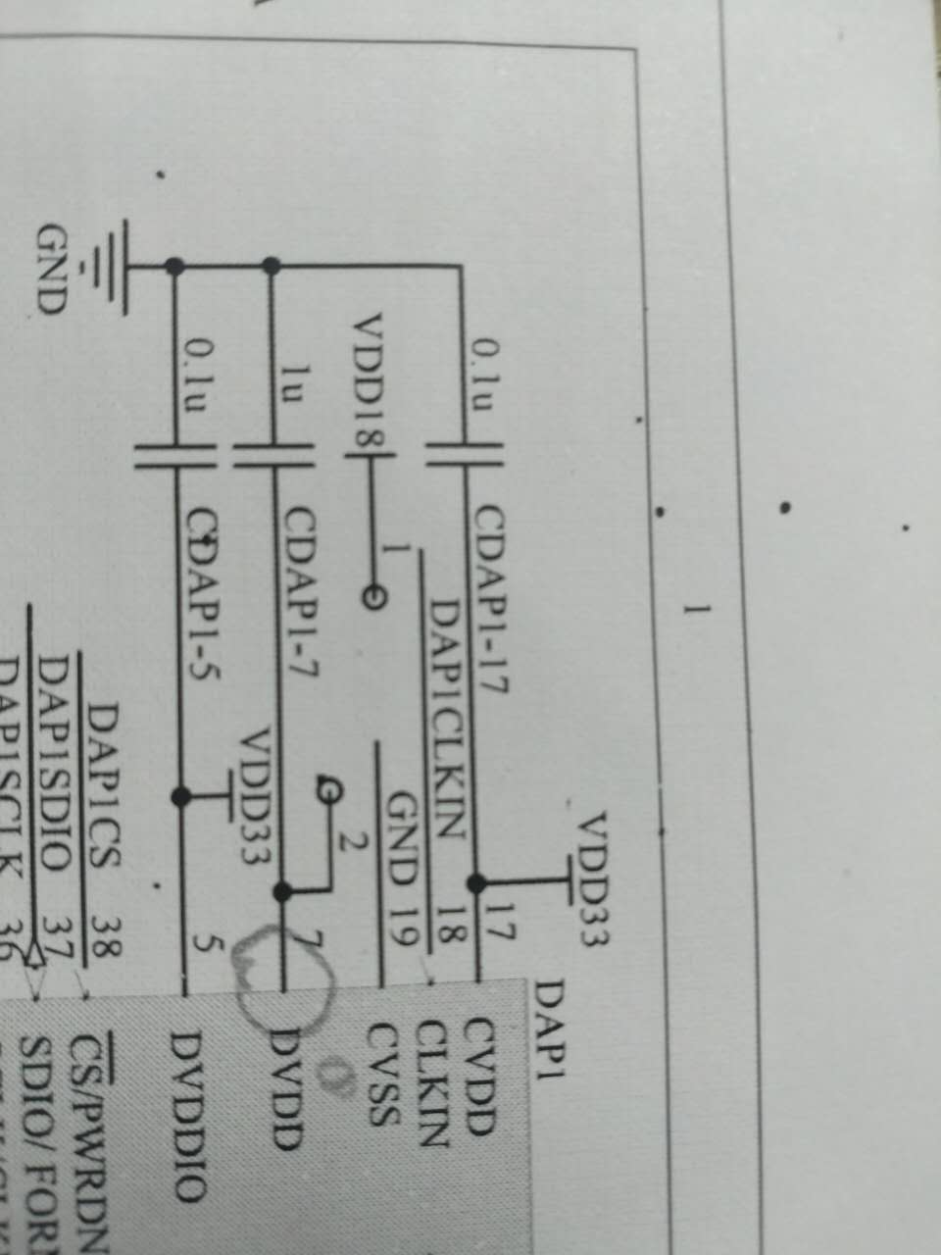

图 2 AD9715数字供电部分电原理图

由电原理图可知，驱动电路是通过前一种方式，也就是用高于1.8V的供电电压通过DVDDIO对AD9715进行供电的，而且1.0uF的旁路电容也已经接到了DVDD上。在这种情况下，我们可以需要启用片上LDO对电压进行转换。

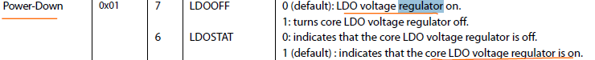

图 3 SPI REGISTER DESCRIPTIONS, AD9715 Datasheet Page 36

根据数据手册，LDO的状态由寄存器Power-Down（0x01）的LDOOFF（Bit 7）控制，在默认状态下为0，即启用LDO。因此数字供电输入部分应该可以正常工作。

# 2 参考电压输入/输出端（REFIO）的讨论

### 2.1 REFIO的工作模式

REFIO端也有两种工作模式，如数据手册中所述：



图 4 PIN CONFIGURATIONS AND FUNCTION DESCRIPTIONS, AD9715 Datasheet Page 11

在外部基准模式下REFIO作为外部参考电压的输入端；在内部基准模式下作为1.0V参考电压的输出端（需要在REFIO和AVSS之间接一个0.1uF的电容）。

我们希望REFIO工作在内部基准模式，因为在外部驱动电路中可能需要用到1.0V的参考电压。根据数据手册，REFIO的工作模式受寄存器Power-Down（0x01）的EXTREF（Bit 0）控制，在默认状态下为0，即内部基准模式，所以不需要做太多调整。

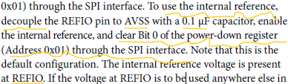

图 5 REFERENCE OPERATION, AD9715 Datasheet Page 43

REFIO的输出参考电压还受寄存器Reference Resistor（0x0D）的RREF[5:0]（前6 bit）控制，具体设置如下：

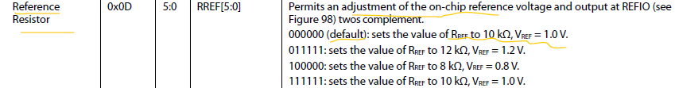

图 6 SPI REGISTER DESCRIPTIONS, AD9715 Datasheet Page 38

默认状态下RREF[5:0]=00000，输出参考电压为1.0V，符合我们的要求。

## 2.2 REFIO的增益调制效应

需要注意的是，在引脚模式（Pin Mode）下，REFIO具有增益调制的效果。Pin Mode是AD9715的一种较为简单的工作模式，在这种模式下，我们不用通过SPI总线读写寄存器，只需要操控4个引脚上的信号，就可以控制AD9715，这会使固件和驱动的设计更加简单。因此我们希望让AD9715工作在Pin Mode下，但这就必须要考虑到REFIO的增益调整效应。

REFIO的增益调制效应是指，在REFIO引脚上拉电流或灌电流，会使模拟电流输出端（IOUTP、IOUTN、QOUTP、QOUTN）的满标电流发生变化，也就是会影响输出电压的大小。

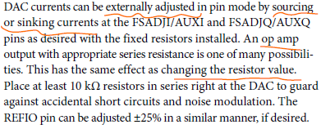

图 7 PIN MODE, AD9715 Datasheet Page 34

数据手册中没有明确给出REFIO端拉电流、灌电流的大小和满标输出电流之间的关系，只是说明这种调整的范围为。

如果我们要在输出驱动电路中使用REFIO产生的参考电压，就需要考虑到这可能在REFIO端口产生拉电流或灌电流的效应，进而影响输出的模拟电流和模拟电压，引入噪声。为了避免这种情况，可能有下述两种解决方案。

### 2.2.1 方案一 加装电阻

数据手册在*COARSE GAIN ADJUSTMENT*一节中，对REFIO的增益调制效应给出了进一步解释。

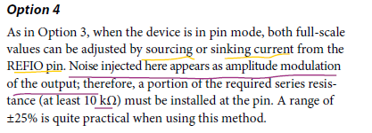

图 8 COARSE GAIN ADJUSTMENT Option 4, AD9715 Datasheet Page 46

它指出，REFIO端口上注入的噪声可能对输出产生增益调整效应，因此需要把一部分串联电阻（至少）安装到这个管脚上。

按照我的理解，加装电阻可以减少REFIO管脚上拉电流和灌电流的大小，进而减小增益调制效应。但是不确定这种方法会不会产生其他副作用。

### 2.2.2 方案二 避免使用REFIO上的参考电压

我们可以尽量避免使用REFIO上的参考电压，这样就不会产生拉电流和灌电流的效果，不会对输出产生影响。比如，我们可以将运放ADA4899的正向端接地，这样电路也可以在一定范围内正常工作。具体的分析和仿真参见下一节。

# 3 输出驱动电路的分析、仿真和讨论

我们尝试对AD9715输出驱动部分的模拟电路进行分析和仿真。

## 3.1 输出驱动电路的分析

AD9715的输出驱动电路如下图所示：

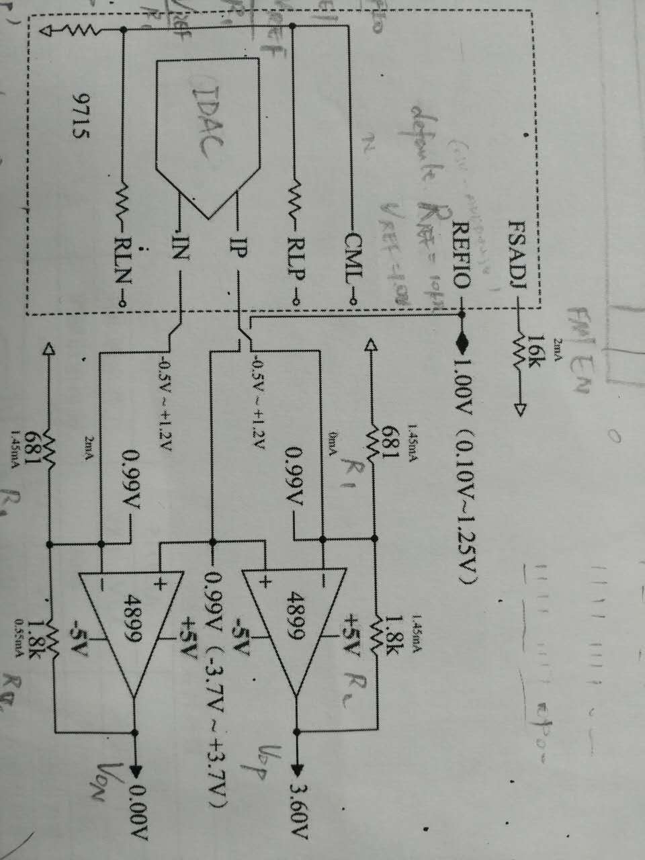

图 9 AD9715输出驱动电路原理图

由电路图可知，

根据数据手册，有，

其中C是数字信号的代码，N是数字信号位宽，AD9715中N=10。

AD9715的输出电阻为，IP和IN端可以看作两个理想电流源，假设ADA4899是理想运放，则有：



在的情况下，与的变化范围都是0到2mA，输出电压的变化范围为-3.6V到3.6V。如果设，则电路的传输函数（跨阻）为：，这可能是输出驱动电路工作的理想状态。

## 3.2 输出驱动电路的仿真

在OrCAD 17.0中，可以对上面的电路进行仿真。由于没有找到AD9715的Spice模型，所以采用理想电流源替代AD9715，并导入ADA4899的Spice模型。

如果采用前一节提到的方案一，在参考电压REFIO和运放正相端之间加装电阻，得到的仿真电路如下。



图 10 AD9715输出驱动电路（方案一）仿真原理图

设置IP端的电流为x，IN端的电流为2mA – x，配置PSpice对x从0到2mA扫描，得到输出电压的变化曲线如下：

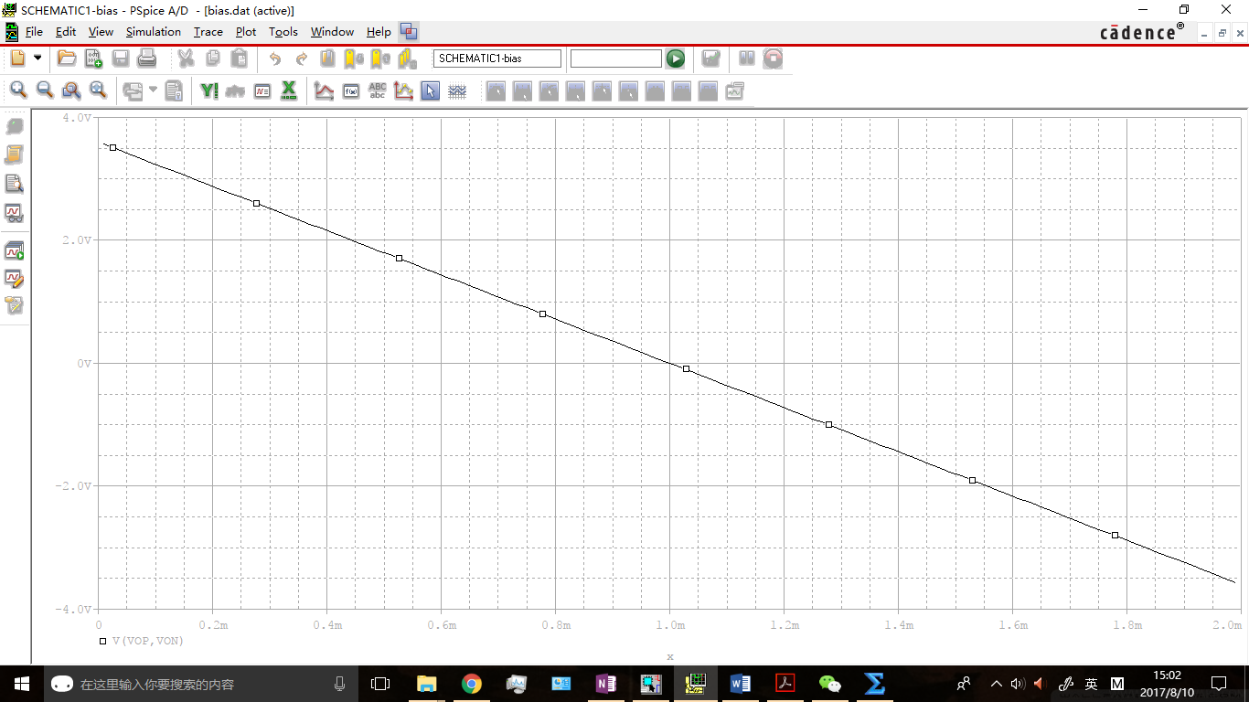

图 11 AD9715输出驱动电路（方案一）输出电压仿真波形图

跨导的变化如下：

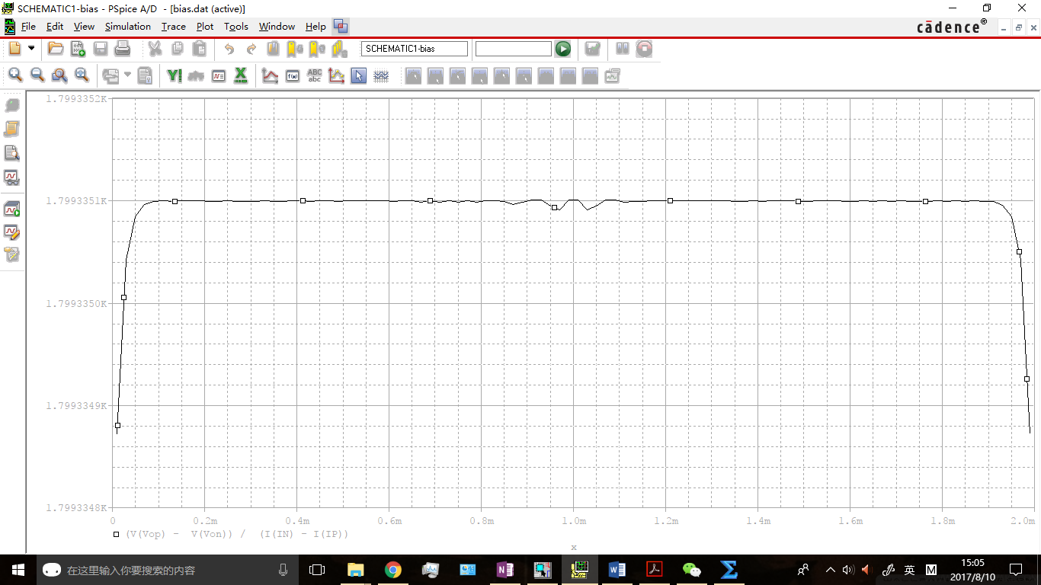

图 12 AD9715输出驱动电路（方案一）跨导仿真波形图

可见，跨导始终非常接近，说明输出驱动电路工作良好，没有超过运放ADA4899的最大共模输入范围。当然，这是在没有考虑AD9715的特性的情况下进行的仿真，包括REFIO的调制效应也没有考虑在内，实际情况会更为复杂。

如果采用上一节提到的方案二，即运放正相端直接接地，仿真得到输出电压变化如下：

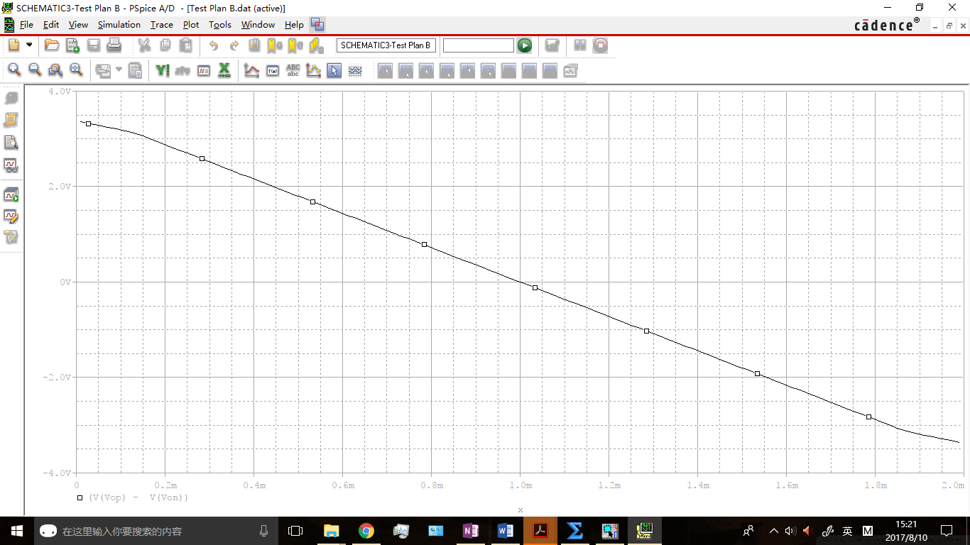

图 13 AD9715输出驱动电路（方案二）输出电压仿真波形图

跨导变化曲线如下：

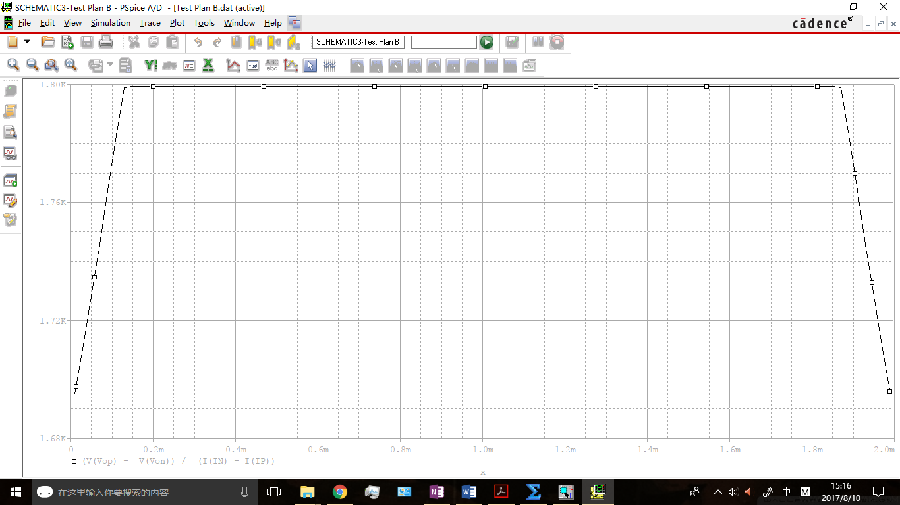

图 14 AD9715输出驱动电路（方案二）跨导仿真波形图

可见，这种情况下跨导在到之间变化，线性特性比方案一要差很多，可能是因为接近了运放的最大共模电压输入范围。

# 4 模拟电压输出的另一种可选方式

模拟电压输出的另一种可选方式是在模拟电流输出端直接加负载电阻，如下图所示：



图 15 AD9715输出驱动电路（另一种方式）原理图

这种情况下差分电流和分别在电阻、上产生电压和输出。问题在于这种方法不能和前面的利用运放的输出驱动电路共存。



图 16 AD9715输出驱动电路（两种方式共存）仿真原理图

如上图所示，如果在电流输出端加上的电阻，相当于与之前接在运放反相端和地之间的电阻、并联，会改变运放的反馈特性，使得系统的线性性下降，如下图所示：

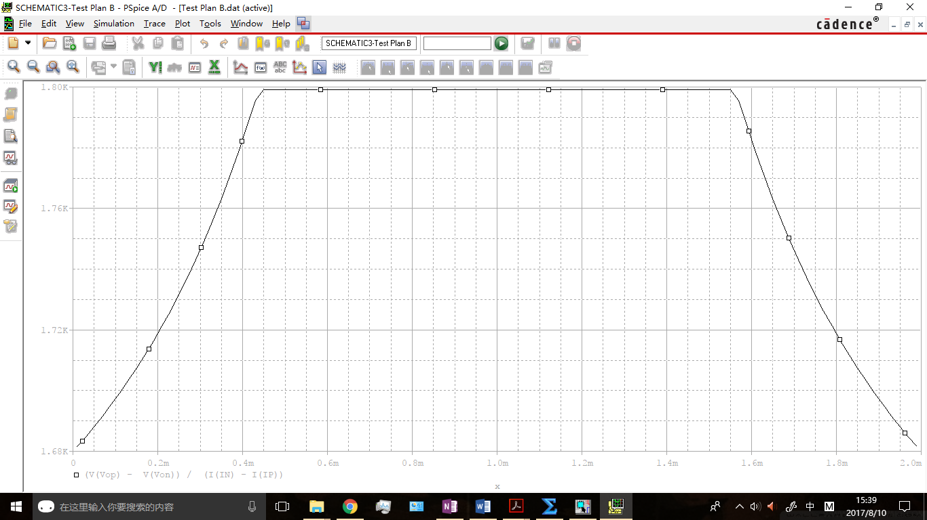

图 17 输出驱动电路（两种方式共存）跨导仿真波形图

跨导的变化范围变得更大。适当增大、可以改善这一情况，下图是、等于时跨导的变化曲线：

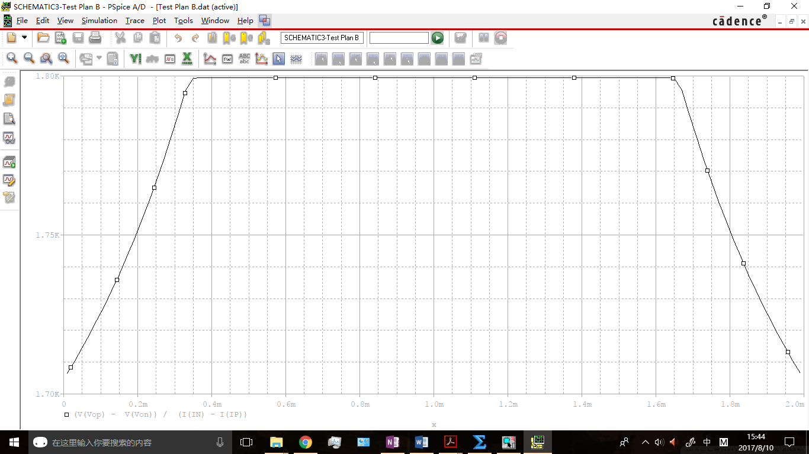

图 18 输出驱动电路（两种方式共存、改进电阻阻值）跨导仿真波形图

变化范围缩小到了到。

# 5 运放反馈回路的旁路电容与输出驱动电路的频率特性

电原理图中，在运放ADA4899的反馈电阻旁边还并联了一个0.2nF的电容。这个电容的作用可能是为了减少直流漂移，但是似乎会对输出驱动电路的频率特性造成一定的影响。

## 5.1 输出驱动电路频率特性的分析

考虑到旁路电容的存在，对输出驱动电路重新进行分析，得到传输函数如下：



幅频特性：



这就导致输出驱动电路存在一个上截止频率



也就是当DAC输出信号的变化速度超过442.11kHz时，输出驱动电路的增益会降低到低频状态的0.707倍以下。而实际上AD9715的最大输出采样率可以达到125MSPS，MicroBlaze软核的主频虽然比较低但似乎也有百兆数量级。因此输出驱动电路会对高频的信号产生限制作用，可能需要改进。

## 5.2 输出驱动电路频率特性的仿真

为了仿真输出驱动电路在高频下的情况，我们可以采用两个带1mA偏置、幅度为1mA、相位相反的正弦电流源代替IP和IN进行仿真，电路图如下所示：



图 19 输出驱动电路（方案一）频率特性仿真原理图

由于有相位的限制条件，无法进行频率扫描得到直观的幅频特性曲线，但是我们可以在特定的频率条件下对电路进行测试。如下图是442kHz下输出电压的波形：

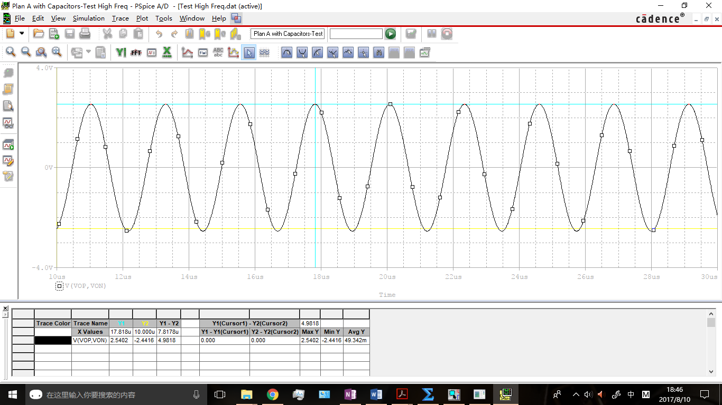

图 20 输出驱动电路（方案一，442kHz）输出电压仿真波形图

可见，在442kHz下，输出电压的峰值为2.54V，为低频情况下峰值3.60V的0.706倍，与理论分析的结果相近。

如果去掉旁路电容，信号幅度又恢复到3.60V左右：

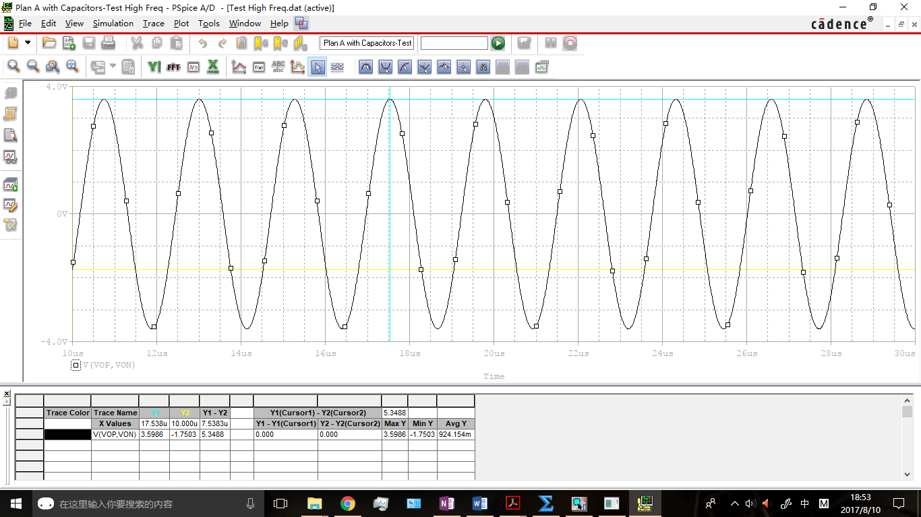

图 21 输出驱动电路（方案一，442kHz，无旁路电容）输出电压仿真波形图

说明电路的其他部分是满足高频要求的。运放ADA4899的数据手册也显示，只有当频率大于100MHz时，它的增益才会发生明显变化：

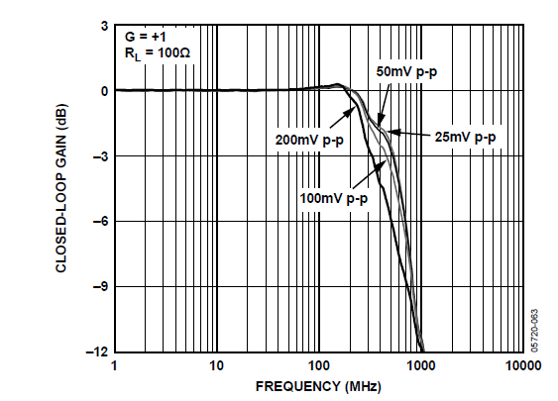

图 22 ADA4899增益幅频特性曲线，ADA4899 Datasheet Page 14

因此为了改善输出驱动电路的频率特性，我们可以适当减小旁路电容的值，或者直接舍弃旁路电容。

# 6 运放使能端的控制

运放使能端可以对运放ADA4899的工作状态进行控制，具体的功能如下：

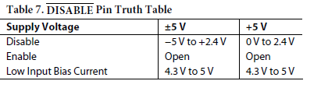

图 23 ADA4899 DISABLE端真值表，ADA4899 Datasheet Page 16

当端电压为-5V到2.4V时，运放处于非使能状态，不能工作；当端悬空时，运放处于使能状态，可以正常工作；当端电压为4.3V到5V时，运放处于低输入偏置电流状态，此时运放的输入偏置电流比正常状态小100倍，但是输入电流噪声会增大为2倍。

电原理图中设计了运放使能端的控制电路如下：



图 24 ADA4899 DISABLE端控制电路仿真原理图

通过一个NPN管，可以用数字信号控制端。通过仿真可以发现，当数字信号ODAP1ID为高电平时，NPN管导通，端电压为几十毫伏，运放不能工作；当数字信号ODAP1ID为低电平时，NPN管截止，端电压为5V，运放工作在低输入偏置电流状态。因此，该控制电路可以实现对运放端的控制。

当然，也可以将端直接接到+5V电源，使其保持使能状态。